Лабораторна робота № 6
Тема: Моделювання випадкових впливів у неперервних системах
Мета роботи: розрахувати формуючий фільтр для випадкових величин
Завдання:
Провести моделювання формувального фільтру для опису випадкових величин нерегулярного морського хвилювання, як лінійну динамічну ланку, при наступних початкових умовах, (табл. 6.2)
№ варіанту | с₁=с₂ | 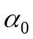
2 | 0.3 | 0,2 | 0,2

Виконання роботи

Основний блок

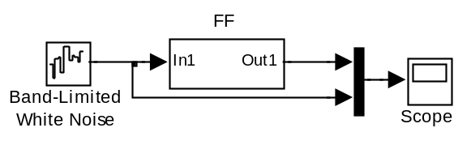

Блок ФФ

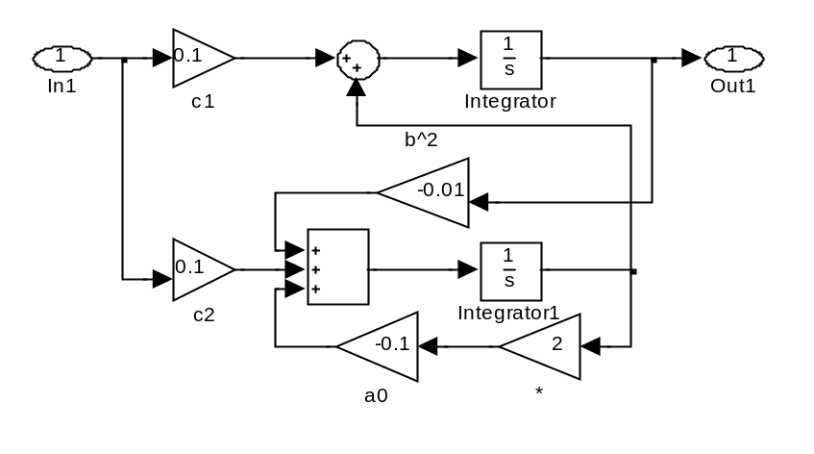

Результат моделювання
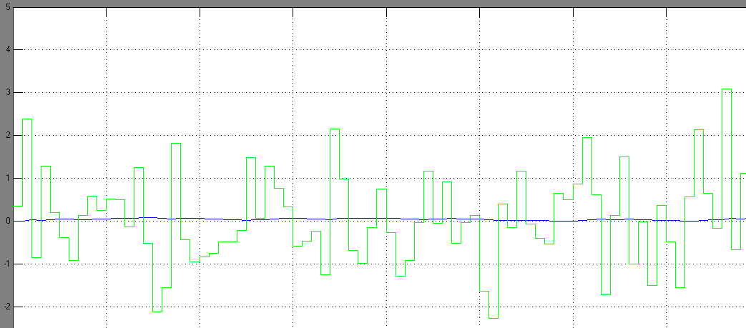
Висновок: В даній лабораторній роботі було розраховано формуючий фільтр для випадкових величин. А також отримано вплив білого шуму на систему. Білий шум – це випадковий процес нескінченної потужності з постійною спектральною щільністю та значеннями, що абсолютно не корелюються.

